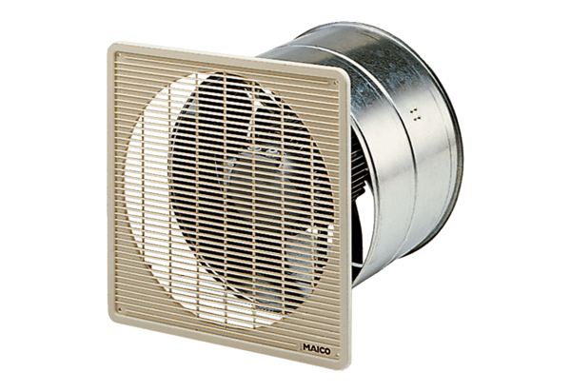Axialer Wandeinbauventilator EZF 50/6 BVerpackungseinheit: 1 StückSortiment: C
Artikelnummer: 0085.0062Hersteller: MAICO

